Word文書をPDF形式へ変換する方法
WindowsでMS-Wordの文書をPDF形式へ変換するためには、ソフトウェアをインストールする必要があります。ソフトウェアには市販のもの、フリーのものがいくつかありますが、ここではフリーソフト PrimoPDFを利用する方法を紹介します。
手順は、おおきく２段階に分かれます。まずPrimoPDFをダウンロードしてインストールします。次にPrimoPDFを使ってWordで作成した文書をPDF形式に変換します。
- PrimoPDF 3.1のダウンロードとインストール
  - PrimoPDF日本語版を提供しているエクセルソフト株式会社のWeb site（http://www.xlsoft.com/jp/products/primopdf/download.html）にアクセス、「v3.1のダウンロード」をクリック。
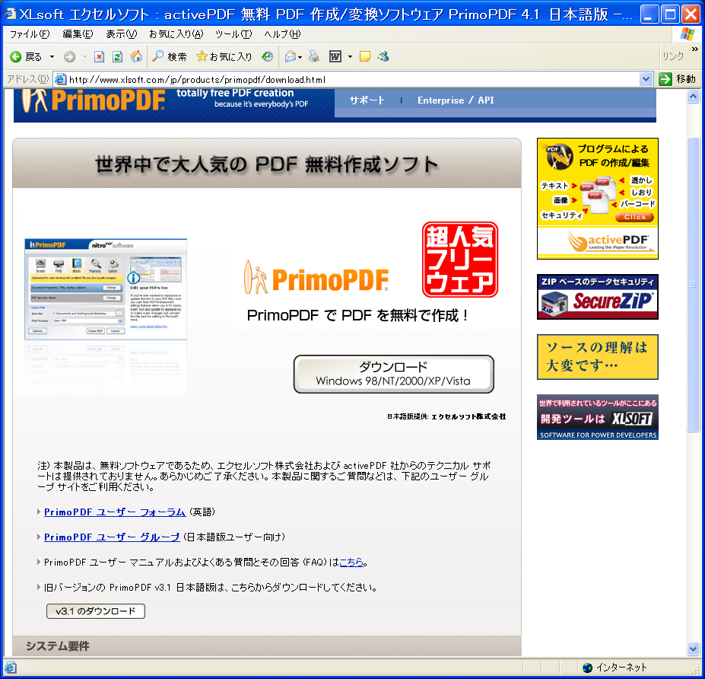
PrimoPDF v4.1をインストールする場合は、このボタンをクリック

  - PrimoPDFのダウンロードとインストールの実行
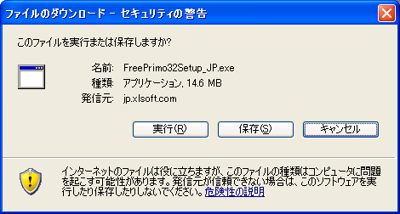

  - インストーラが動きだし、ダイアログが表示される。「次へ」をクリック。
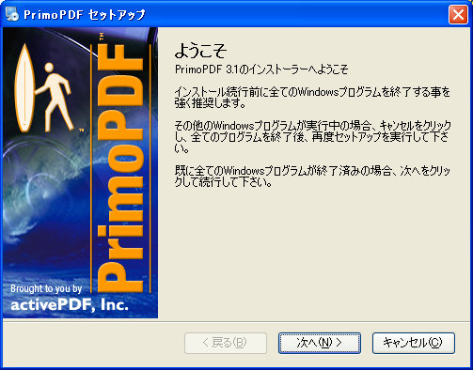

  - 「使用許諾契約条件に同意」を選択し、「次へ」をクリック。
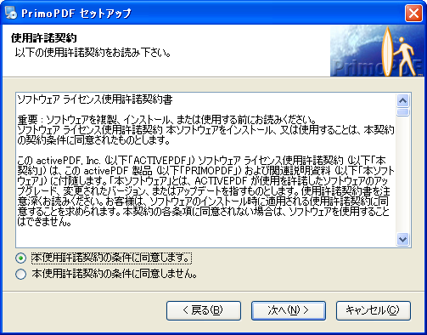

  - インストール先を変更しないのなら、そのまま「次へ」をクリック
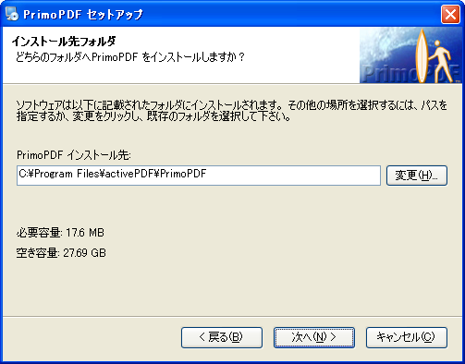

  - インストールする内容の確認画面が表示される。「次へ」をクリック。
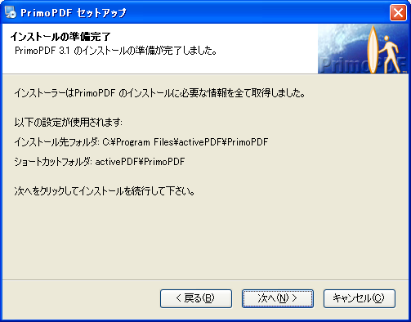
  - インストールの終了。「完了」をクリックすると、マニュアルが表示される。
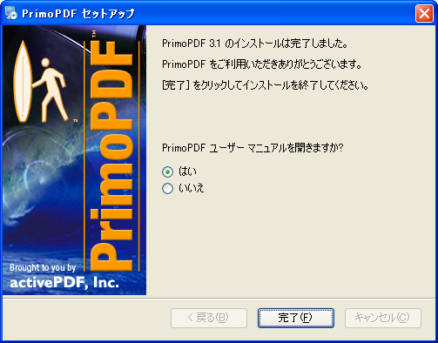

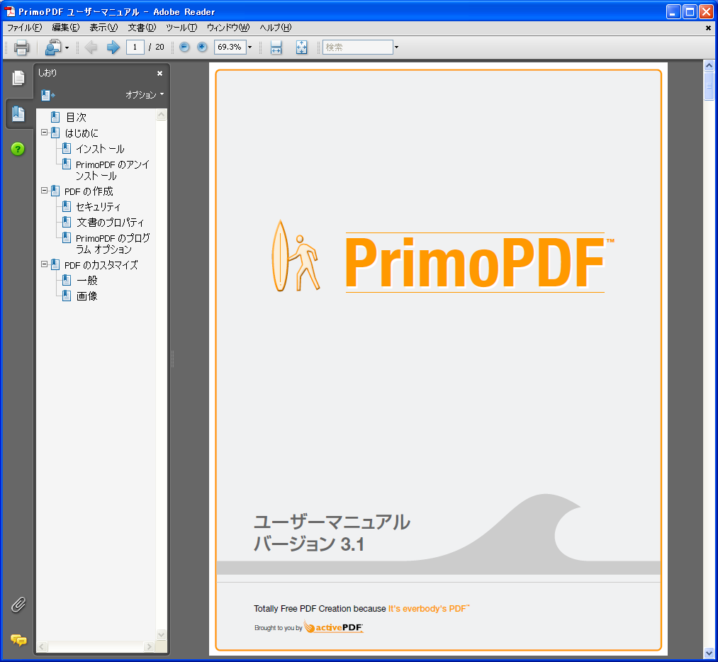
- Word文書をPDF形式へ変換する
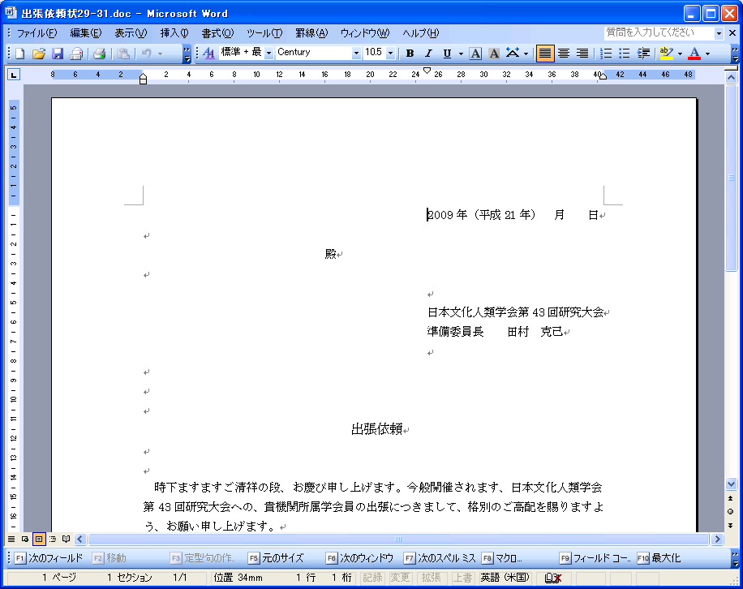
  - 作成したWord文書（発表要旨）を開き、「ファイル」メニューから「印刷」を選択。

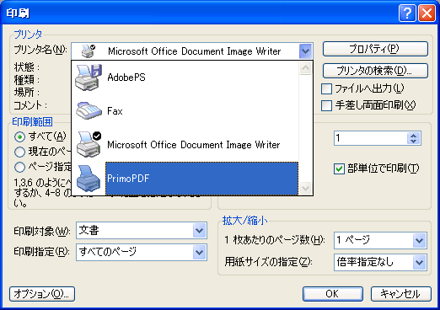
  - 使用するプリンタとして「PrimoPDF」を選択し、「OK」をクリック
  - 少しして、PrimoPDFのダイアログが表示される。「PDF設定」で「印刷用」を選択し、「参照」をクリックして「ファイルの保存先」を指定する。
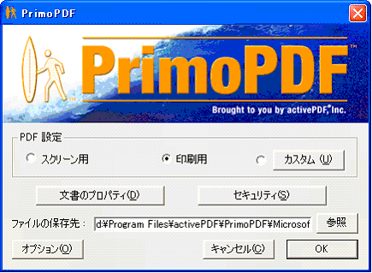

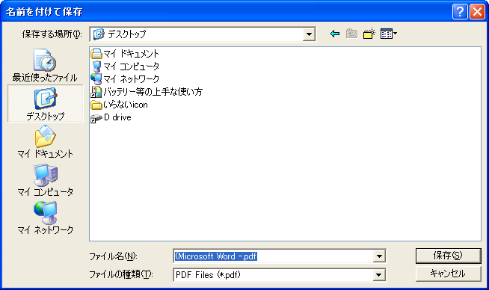
  - 「ファイルの保存先」として、「デスクトップ」を選択して、「保存」をクリック。

  - 「ファイルの保存先」がデスクトップになっていることを確認したら、「OK」をクリック。デスクトップ上にPDF形式に変換されたファイルができあがる。
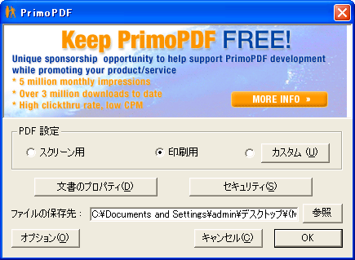

    - Word2007をお使いの場合は、Microsoftのウェブサイトからアドインをダウンロードし、インストールする方法もあります。詳しくは、たとえば「Office文書をタダでPDFへ変換する方法」（http://builder.japan.zdnet.com/news/story/0,3800079086,20366229,00.htm）などを参考にしてください。
    - Mac OS Xをお使いの場合は、特別なソフトウェアをインストールする必要はありません。Word文書を印刷するときに、「PDFとして保存」をクリックすれば、PDF形式に変換できます。

PrimoPDFの最新版はv4.1ですが、Microsoft .NET Framework 2.0がインストールされてないPCでは、PrioPDFのインストール途中で、それを自動的にインストールします。インストールの手順がやや煩雑で余分に時間がかかるため、ここでは旧版のv3.1のインストール方法を紹介します。インストールの手間が気にならない方やWindows Vistaをお使いの方は、v4.1をお試しください。v.3.1とほぼ同じ手順でインストールできます。

